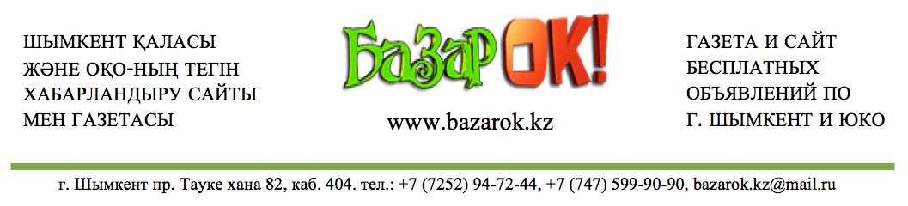

Прайс на газету "БазарОК"

- "Обложка" 1-я полоса полноцвет.. Стоимость размещения 130 тг/см2.

- "Последняя полоса - обложка" 24-я полоса полноцвет. Стоимость размещения 110 тг/см2.

- 2-я полоса Модульная Реклама ч/б. Стоимость размещения 90 тг/см2.

- 23-полоса Модульная реклама ч/б. Стоимость размещения 90 тг/см2.

- В рубриках (в каждой рубрике до 200см2 для модульной и объявления в виде рамочки «классифайд»). Всего 18 полос ч/б. Стоимость размещения 60 тг/см2.

- Раздел «Авто» полноцвет 7-я полоса. Стоимость размещения 80 тг/см2.

- Раздел «Скидки-Купоны» 18-я полоса полноцвет. Стоимость размещения: 100 тг/см2.

- Обычная рамочка (до 10 слов) 300 тнг.

*** При размещении рекламы или объявлений в газете «БазарОК», Ваше объявление дублируется на сайте www.bazarok.kz в качестве бонуса.

*** Максимальная скидка 20%, предоставляется при размещении боле чем на 2 месяца (8 выходов) и на размещение более чем на 150 см2.

*** Все строчные объявления в газету и на сайт www.bazarok.kz принимаются бесплатно.

